Ministerul Educației și Cercetării al Republicii Moldova
Universitatea Tehnică a Moldovei
Facultatea Calculatoare, Informatică și Microelectronică

Raport
la
Lucrarea de laborator Nr. 2

Disciplina: Tehnici de programare

Tema:”Welcome to Dojo”

A efectuat : st. gr.SI – 263,Topală Dorofei

A verificat : asistent universitar Reițman Patricia

Chișinău – 2026
SARCINA LUCRĂRII
Scopul lucrării este de a ne familiariza cu interfața și cerințele platformei pwn.college, precum și de a învăța comenzile de bază din Linux. De asemenea, lucrarea ne ajută să înțelegem cum putem naviga prin fișiere și directoare direct din terminal și cum putem interacționa cu acestea.

Comenzile utilizate
- ls – arată fișierele și directoarele care se află într-o anumită locație.
- cd – ne permite să intrăm într-un alt director sau să schimbăm locația în care lucrăm.
- pwd – afișează calea directorului în care ne aflăm în momentul de față.
- cat – afișează în terminal ceea ce este scris într-un fișier.

Lucrări realizate(exemplu)

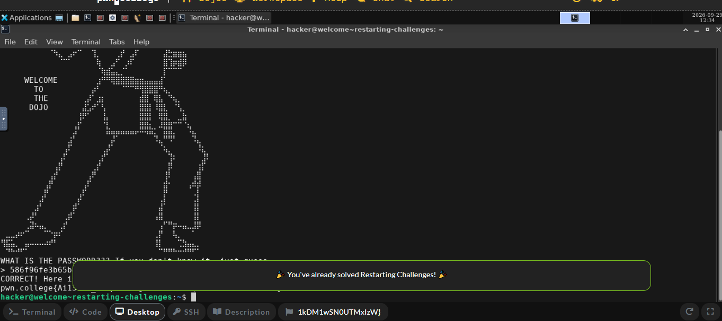
Fifura 2.1 – exemplu 1

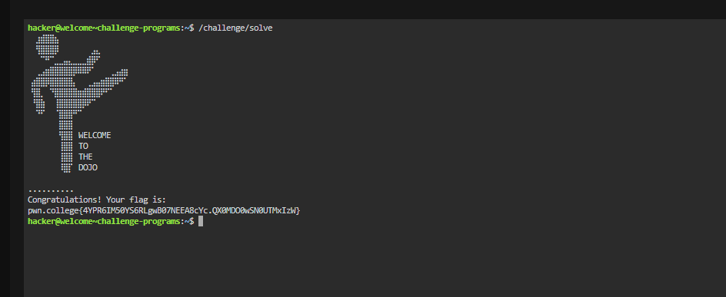
Fifura 2.2 – exemplu 2

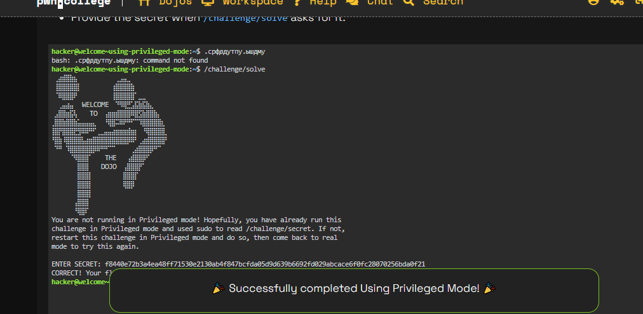
Fifura 2.3 – exemplu 3

CONCLUZII
- În urma efectuării acestei lucrări de laborator, ne-am familiarizat cu platforma pwn.college și am învățat cum să folosim comenzile fundamentale în terminalul Linux. Am reușit să navigăm cu succes prin directoare, să creăm fișiere și să parcurgem primul modul de inițiere.

